Novos sistemas de organização do interior de armários:
mais espaço, mais organização, mais flexibilidade

A Hettich combina os seus pontos fortes e oferece soluções sofisticadas para sistemas de organização do interior de armários. Organização, conforto e individualização – o desejo por espaço de arrumação facilmente utilizável a crescer. A empresa familiar responde a esta tendência e apresenta uma gama de produtos recentemente definida para armazenar material, utensílios de cozinha, vestuário e outros objetos para aplicações multifuncionais – inspirada na vida real, sofisticada até ao último detalhe.

Com a nova oferta posicionada, a Hettich destaca a sua competência como fornecedor de sistemas e mostra como funcionam os sistemas de organização do interior de armários inteligentes hoje em dia. Quer se trate de armários altos, armários inferiores ou armários de canto, os sistemas da Hettich otimizam o espaço de arrumação atrás das frentes de móveis e equipam-no com funções úteis. Quatro linhas de design oferecem a máxima liberdade de configuração: cestos de aço de arame redondo cromado, painéis de aço pintados por pintura eletrostática com superfície fechada, painéis com barras de arame redondo cromado ou com barras de arame liso moderno. Há algo para todos os gostos e necessidades. Design, tecnologia e funcionalidade fundem-se perfeitamente.

Um sistema – muitas possibilidades
Os sistemas de organização do interior de armários da Hettich garantem o máximo espaço de arrumação com um aspeto elegante e uma ergonomia convincente. O conceito consistente é indicado de forma individual e variável, desde o gavetão interior clássico ao sofisticado equipamento para armários altos e móveis de canto. O especialista em acessórios oferece inúmeras opções de combinação; elementos coordenados por cores em antracite refletem o design de outros produtos Hettich e garantem uma aparência geral harmoniosa.

Inspiração para cada aplicação
Quer seja cozinha, casa de banho, lavandaria, quarto de vestir ou escritório em casa – a Hettich mostra como os móveis podem inspirar a partir do interior. A nova gama apoia o comércio retalhista, o sector de bricolagem, indústrias e arquitetos com componentes modulares, apoio ao planeamento digital e material de marketing abrangente.

Mais informações em: https://www.hettich.com/short/nz8lkcr

As seguintes fotografias podem ser descarregadas no Menu "Imprensa" em www.hettich.com:

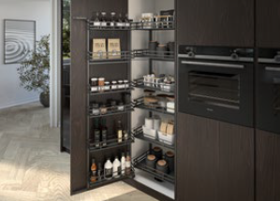
302025_a
A extensão giratória «Iseo» da Hettich garante uma organização ideal e um acesso ergonómico a todos os materiais, mesmo na área traseira do armário alto. As barras de arame liso em antracite elegante (linha de design 400) realçam as linhas claras. Foto: Hettich

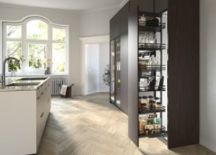
302025_b
Espaço de arrumação compacto e inteligentemente organizado: o módulo extraível de armário de coluna «Olona» coloca os utensílios de cozinha claramente em primeiro plano, tornando-os facilmente acessíveis. Foto: Hettich

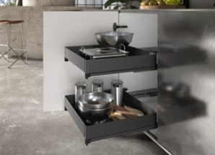
302025_c
Utilização máxima do espaço e fácil acesso também no armário inferior: a extensão total do armário inferior «Naro» cria organização – mesmo para eletrodomésticos de cozinha pesados. Os painéis laterais fechados e uma esteira anti-derrapante integrada mantêm tudo no seu lugar de forma segura. Foto: Hettich

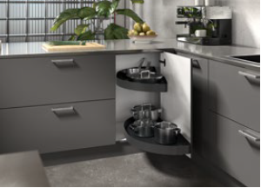
302025_d
Cantos utilizados eficientemente: a extensão giratória «Salso» para armários de canto transforma até o mais pequeno canto num espaço de arrumação de fácil acesso. Os painéis de aço pintados por pintura eletrostática (linha de design 200) permitem uma capacidade de carga de até 36 kg por gavetão. Foto: Hettich

Sobre a Hettich
A Hettich foi fundada em 1888 e é atualmente um dos maiores e bem-sucedidos fabricantes de ferragens para móveis no mundo inteiro. A sede da empresa familiar é em Kirchlengern, localizada numa região com tradição na indústria alemã do mobiliário, a Vestefália Oriental. Cerca de 8.400 colegas cooperam para fornecer soluções aptas para o futuro em mais de 100 países. A declaração de compromisso, patente no lema "It's all in Hettich", congrega um vasto portfólio de serviços orientados para as necessidades dos clientes no mundo inteiro. Desde há muito que, na Hettich, uma atuação responsável em termos sociais, empresariais e ambientais assume um caráter prioritário. www.hettich.com

